ESCRIBIR TÍTULO AQUÍ EN MAYÚSCULA Y NEGRILLA

La extensión máxima de palabras para el resumen es de 1,500 palabras. El resumen puede estar escrito en español o inglés. La fuente debe ser Times New Roman, tamaño 12, con espaciado sencillo y alineación justificada. El resumen debe contener lo siguiente: justificación, objetivos, metodología, resultados, conclusiones y referencias. Las referencias y sus citas dentro del texto deben seguir las normas APA, séptima edición. De ser estrictamente necesario, el resumen en extenso puede incluir figuras y tablas, hasta un máximo de 2 en total. Las tablas y figuras también deben mantener las normas APA, séptima edición. Estas se colocan dentro del texto, centradas, con su numeración y título y formato tal y como se muestran en la siguiente página, y que fueron obtenidos del sitio web: normas-apa.org.

Ejemplo de figura:

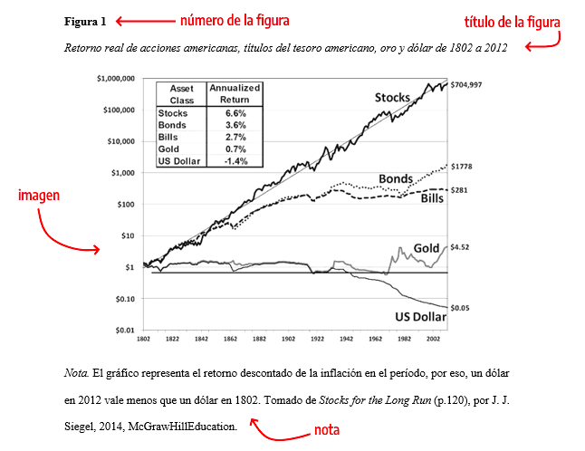
Ejemplo de tabla:

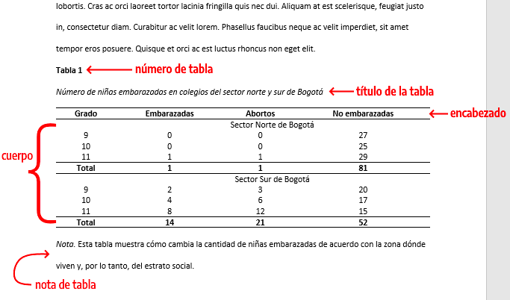

Referencias

